# Autokauf ist wichtigster Grund für private Kreditaufnahme | Offenheit für Online-Pkw-Finanzierung wächst | Studie zur Konsumfinanzierung

Berlin, 17. Dezember 2024. Die Anschaffung eines Pkw ist für Privatpersonen der wichtigste Anlass, eine Finanzierung zu nutzen. Mehr als die Hälfte aller Haushalte mit Ratenkrediten verwenden diese, um in einen Neu- bzw. Gebrauchtwagen zu investieren. Zwölf Prozent der Verbraucher finanzieren damit Möbel oder Küchen und neun Prozent bezahlen Unterhaltungselektronik. Für die Studie Konsumfinanzierung 2024 hat der Marktforscher Ipsos im Auftrag des Bankenfachverbandes 1.700 Verbraucherhaushalte nach ihren Finanzierungsgewohnheiten befragt. Etwa jeder vierte Haushalt nutzt Ratenkredite für Konsumanschaffungen.

Der Studie zufolge können sich 19 Prozent der Privatpersonen, für die generell eine PKW-Finanzierung infrage kommt, gut vorstellen, diese Finanzierung über das Internet abzuschließen. Im Vergleich zu 2020 hat sich dieser Anteil von damals 12 Prozent deutlich erhöht. „Das Internet gewinnt auch bei Fahrzeugfinanzierungen weiter an Bedeutung“, sagt Jens Loa, Geschäftsführer des Bankenfachverbandes.

**Ein Prozent nutzt Auto-Abos**Rund ein Prozent aller Haushalte hat bereits ein Auto-Abonnement verwendet. In Zukunft können sich dies etwa elf Prozent vorstellen. Diese Werte sind allerdings seit mehreren Jahren relativ konstant. So gab bereits im Jahr 2020 knapp ein Prozent der Befragten an, ein Auto-Abo genutzt zu haben, und neun Prozent konnten sich dies vorstellen. „Auch wenn sich viele Verbraucher vorstellen können, ein Auto-Abo zu nutzen, so sind die tatsächlichen Nutzungszahlen weiterhin sehr niedrig“, sagt Loa. Die Mehrheit der Verbraucher setzt stattdessen eher auf Finanzierungs- und Leasingangebote.

**Verbraucher erwarten Finanzierungsoptionen**Zwei Drittel aller Finanzierungsnutzer haben selbst gezielt bei einem Händler nach Angeboten gefragt, um ihr Konsumgut in Raten zu bezahlen. Mehr als sechs von zehn Verbrauchern mit Finanzierung sagen sogar, dass sie ohne ein entsprechendes Angebot nicht gekauft hätten. „Finanzierungen haben einen entscheidenden Einfluss auf die Kaufentscheidung“, so Loa.

**Der Bankenfachverband (BFACH)** vertritt die Interessen der Kreditbanken in Deutschland. Seine Mitglieder sind die Experten für die Finanzierung von Konsum- und Investitionsgütern wie Kraftfahrzeugen aller Art. Die Kreditbanken haben 200 Milliarden Euro an Verbraucher und Unternehmen ausgeliehen und fördern damit Wirtschaft und Konjunktur.

**Die Marktstudie zur Konsum- und Kfz-Finanzierung** führt der BFACH seit 2008 im Jahresrhythmus durch. Dazu befragt das Marktforschungsunternehmen Ipsos im Haushaltspanel der GfK rund 1.700 Verbraucherhaushalte nach ihren Finanzierungsgewohnheiten sowie -einstellungen und -absichten.Der BFACH veröffentlicht die Studienergebnisse in mehreren themenbezogenen Schwerpunktauszügen.  
**Links:** [Marktstudie Konsumfinanzierung 2024 – Fokus „Pkw und weitere Gebrauchsgüter“,](https://ssl.bfach.de/media/file/60341.Marktstudie_2024_PKW_und_weitere_Verbrauchsgueter_BFACH.pdf)   
[Infografik „Wozu dienen Ratenkredite?“](https://ssl.bfach.de/media/file/60331.Infografik_Wozu_dienen_Ratenkredite_2024_BFACH.pdf)  
**Textfassung**: www.bfach.de / Presse / 17.12.24  
**Kontakt:** Bankenfachverband, Stephan Moll, Leiter Markt und PR, Tel. 030 2462596-14, [stephan.moll@bfach.de](mailto:stephan.moll@bfach.de)

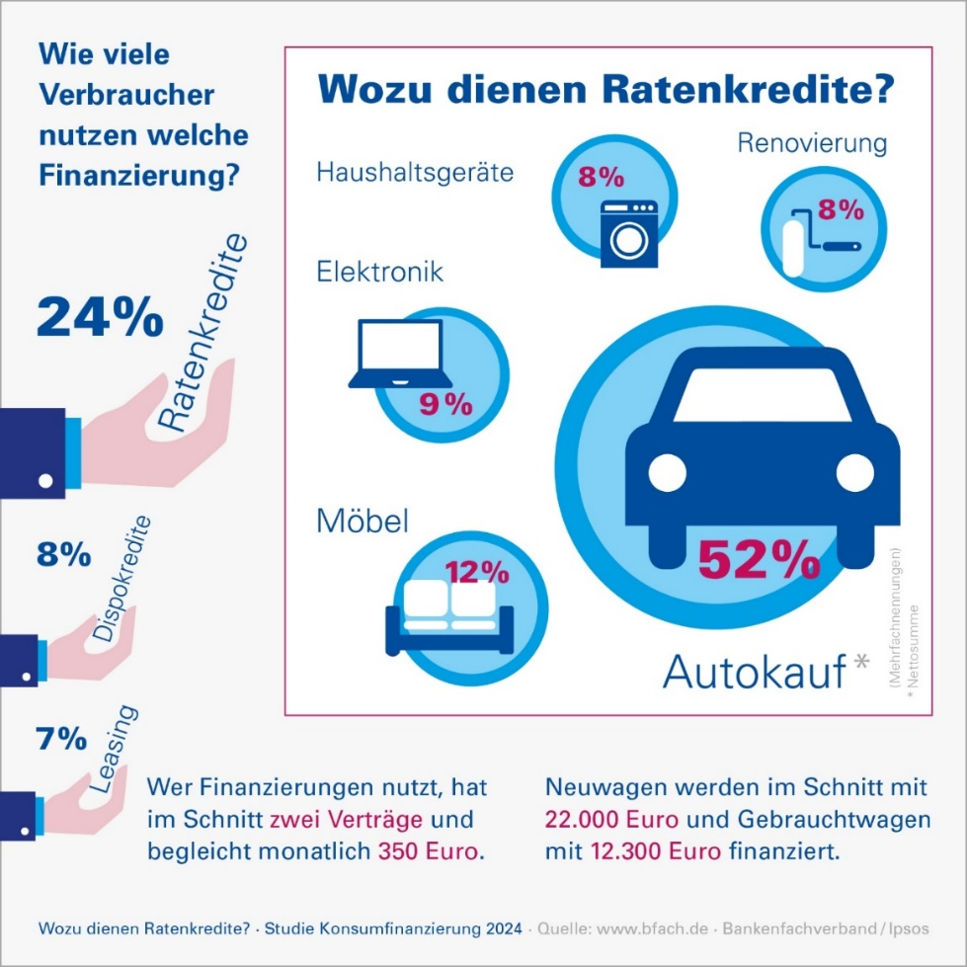**Infografik**